פתרון תרגיל בית 3 – מבוא למחשוב ענן – TIGER
קישור למחברת ההגשה: | קישור מחברת
קישור לתיקיית גיט: | קישור

מהנדס מערכת – עידו פרץ
שם חבר הצוות | משימות שהוקצו | משימות שהושלמו | Acceptance test – בדיקת קבלה
הוד ווקרט | RAG  משחוק  צילום סרטון | RAG  משחוק  צילום סרטון | שאל שאלה בטאב ask ai -> תשובה מוחזרת עם מקורות.  מלא 5 שאלות חידון ולחץ submit -> ניקוד מוצג + שורה בleaderboard ב-firebase.
עידו פרץ | העלאת תמונה חיפוש בדאטהסט  בניית תיק מתכנת | העלאת תמונה חיפוש בדאטהסט  בניית תיק מתכנת | העלה תמונת עלה חולה -> מחזיר מצב הצמח ועצה  חפש מילת מפתח באינדקס -> מוחזרים doc_ids רלוונטים מה-firebase.
איליה סימנובסקי | Microservices בניית תיק משתמש | Microservices בניית תיק משתמש | שלח alert עם {feed:temperature, value:35} -> תגובה {alert:true, logged:true} עם severity:too high.
אדיר אביטן | צטבוט  לוגיקת סוכן  מידע עתק | צטבוט  לוגיקת סוכן  מידע עתק | שלח log עם {action:test} -> תגובה {logged:true, log_id} ומסמך ב-firebase.  שאלה מורכבת -> claude מגיב עם קונטקסט ותיעוד tokens.  קבצי pdf + firebase נטענים -> firebase מכיל את כל הקבצים

Microservices:
המערכת משתמשת בשני מיקרוסרביסים, שכל אחד מהם רץ כשרת עצמאי ברקע לצד אפליקציית Gradio הראשית. הם מתקשרים עם האפליקציה הראשית דרך HTTP על local host וזוהי בדיוק ארכיטקטורת מיקרוסרביסים: יחידות נפרדות ועצמאיות עם אחריות בודדת, שמדברות זו עם זו דרך ממשק רשת.
- שירות ההתראות:
שירות זה אחראי על הערכת קריאות חיישנים מול סף אופטימלי מוגדר מראש טמפרטורה: 20–28°, לחות: 50–70%, לחות קרקע: 40–60%. בכל פעם שהמשתמש שולף נתוני IoT חיים, האפליקציה הראשית שולחת כל קריאה לשירות זה דרך בקשת .POST אם הערך חורג מהטווח התקין, השירות כותב מסמך התראה ל Firebaseהכולל את שם החיישן, הערך הנמדד, גבולות הסף וסימון חומרה (too_low / too_high) . לאפליקציה הראשית אין כל מודעות ללוגיקת ההתראות, אחריות זו מבודדת כאן לחלוטין.
- שירות הלוגים:
שירות זה משמש כרשומת הביקורת של המערכת. כל פעולת משתמש משמעותית (כגון: שליפת נתוני חיישנים, העלאת תמונה לאבחון, או שליחת שאלה ל(AI שולחת בקשת POST לשירות זה עם שם הפעולה ופרטים רלוונטיים. השירות שומר כל אירוע בfirebase עם חותמת זמן. כך נוצר תיעוד כרונולוגי של שימוש במערכת.

יתרונות:
אחריות בודדת - כל שירות עושה דבר אחד בלבד. ערבוב לוגיקת התראות ולוגיקת לוגים לתוך האפליקציה הראשית היה מנפח אותה ומסכן כל שינוי. הפרדתם מאפשרת לעדכן את סף ההתראות או סכמת הלוג מבלי לגעת בשום קוד של Gradio או RAG .
כשל עצמאי - שני השירותים נקראים עם timeout של 3 שניות ועטופים בtry/except. אם אחד מהם קורס, האפליקציה הראשית ממשיכה לפעול כרגיל. חוסן כזה בלתי אפשרי כאשר הכל רץ בתהליך יחיד.
יכולת הרחבה - בסביבת ייצור, שירות הלוגים יכול להיות מותקן על שרת נפרד ולטפל בבקשות ממספר מופעים של האפליקציה בו-זמנית, ללא שינוי כלשהו בקוד הראשי.

KPI:
טאב ייעודי לKPI נוסף לאפליקציה. כאשר המשתמש לוחץ על "Load KPIs" המערכת שואלת שלוש קולקציות Firebase בזמן אמת ומציגה שלוש קבוצות מדדים:
- מדדי פעילות משתמש:
סך כל פעולות המשתמש, מספר שאלות ששאל המשתמש את הAI, מספר אבחנות תמונה שבוצעו, מספר שליפות נתוני חיישנים שהופעלו.

- מדדי התראות:
סך כל ההתראות שהופעלו בכל החיישנים, פירוט התראות לפי חיישן, החיישן שהתריע בתדירות הגבוהה ביותר.

- מדדי שימוש ב-Claude AI:
מספר קריאות לAPI, סך טוקני קלט ופלט, ממוצע טוקנים לקריאה.

הם רלוונטיים כיוון שהם מודדים את השימוש במערכת ועלות השימוש בה. הם מראים עד כמה האפליקציה בשימוש אפקטיבי, כמה טוקנים עולה בפועל להשתמש בה והם תמיד מסונכרנים עם פעילות המערכת בפועל.

מידע עתק:
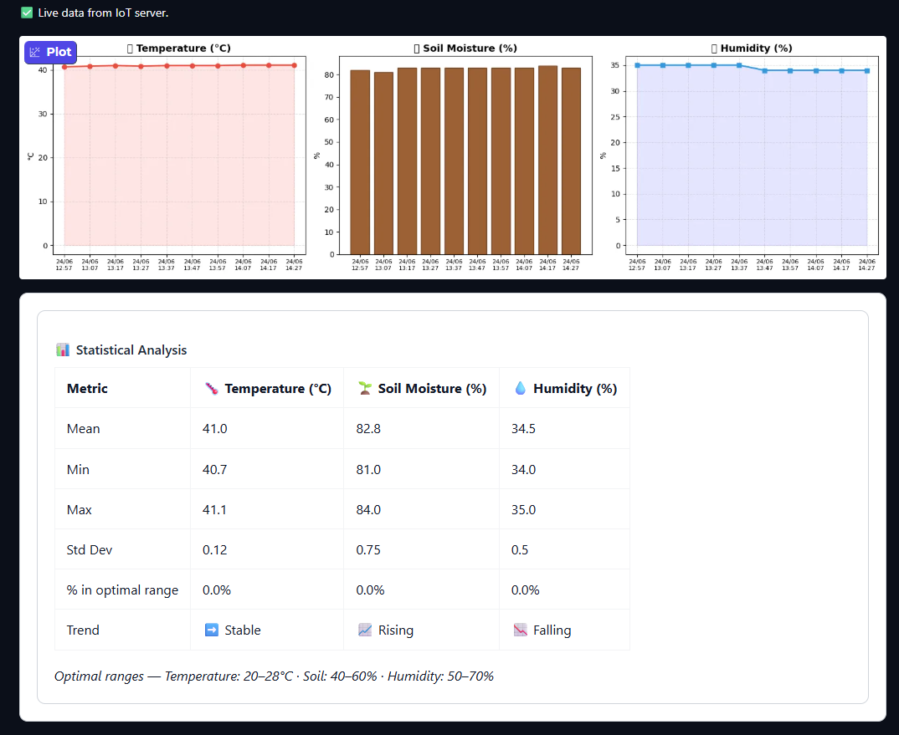
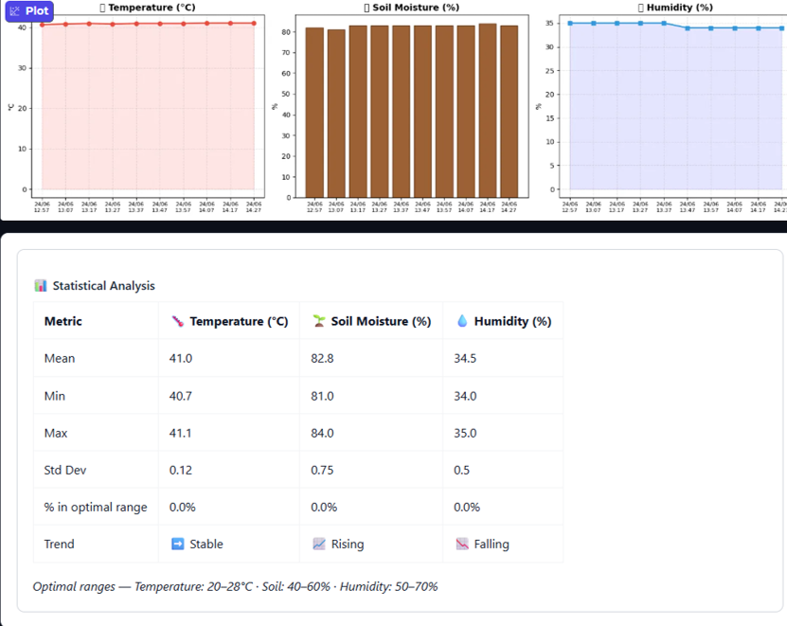

ניתוח המידע:
הטמפרטורה נשארה כמעט קבועה לאורך כל המדידות עם ממוצע של 41 מעלות עם טווח ערכים של 40.7-41.1 ולכן זו מגמה יציבה.
לחות הקרקע הייתה גבוהה יחסית ונעה בין 81-84 אחוזים עם ממוצע של 82.8 אחוזים. זו מגמת עלייה קלה.
לחות האוויר נעה בין 34-35 אחוזים עם ממוצע של 34.5 ונצפתה מגמת ירידה קלה.
המערכת השוותה את הנתונים לטווחים האופטימליים שהוגדרו לצמח ומהניתוח עולה כי כל המדדים נמצאו מחוץ לטווח האופטימלי ( טמפרטורה ולחות קרקע גבוהות מידי ולחות אוויר נמוכה מידי). מידע זה מאפשר למשתמש לקבל החלטות בזמן אמת לגבי תנאי הגידול של הצמח ולבצע פעולות מתקנות בהתאם. למרות שכמות הנתונים בפרויקט אינה גדולה, יישמנו את אותם עקרונות ניתוח שנלמדו בקורס. נתוני החיישנים נאספו באופן רציף, נשמרו במסד הנתונים Firebase, עובדו ונותחו לצורך הפקת תובנות על מצב הצמח:
- Volume - נאסף מידע ממספר חיישנים לאורך זמן.
- Velocity - הנתונים מתקבלים באופן רציף מהחיישנים.
- Value - מהנתונים מופקות תובנות לגבי מצב הצמח.
- Data Visualization - הנתונים מוצגים בגרפים.
- Data Analytics - בוצע חישוב ממוצע, מינימום, מקסימום ומגמות.

אתגרים במהלך העבודה:
אתגר 1 - שמירת נתונים ב־Firebase
במהלך הפיתוח נתקלנו בקושי בשמירה ובשליפה של נתוני החיישנים מ־Firebase. לעיתים מבנה הנתונים לא היה אחיד ונדרשנו לבצע התאמות בקוד על מנת לוודא שכל הנתונים נשמרים בפורמט תקין וניתנים לשליפה לצורך ניתוח והצגה במערכת. פתרנו את הבעיה באמצעות הגדרת מבנה נתונים אחיד ובדיקות תקינות לפני השמירה למסד הנתונים.

אתגר 2 - יצירת ויזואליזציה של הנתונים
אחד האתגרים היה להציג את נתוני החיישנים בצורה ברורה ונוחה להבנה עבור המשתמש. היה צורך לבחור גרפים מתאימים ולעבד את הנתונים לפני ההצגה. התמודדנו עם האתגר באמצעות שימוש בגרפים אינטראקטיביים והצגת מדדים סטטיסטיים כגון ממוצע, מינימום, מקסימום ומגמות שינוי.

אתגר 3 - שילוב רכיבי AI במערכת
שילוב הצ'אטבוט ומנוע ה־RAG במערכת דרש חיבור בין מספר רכיבים שונים, כולל מאמרים חיצוניים, מודל שפה וממשק המשתמש. האתגר היה להבטיח שהמערכת תחזיר תשובות רלוונטיות ומהירות. פתרנו זאת באמצעות ארגון מסודר של בסיס הידע וביצוע בדיקות חוזרות על השאילתות והתשובות שהתקבלו.

לוגיקת סוכן:
הסוכן במערכת הוא הRAG שמשולב עם הclaude. הוא לא סתם chatbot הוא סוכן בעל זיכרון כי הוא שומר היסטוריית שיחה, הוא בעל תפיסה מרובת מקורות ויכולת החלטה מתוך מאמרים ותמונה שאובחנה. הוא בוחר כיצד לשלב את כל המקורות לתשובה אחת. כאשר משתמש מעלה תמונה ואז שואל שאלה הסוכן מזהה את הקשר בין שניהם ומייצר תשובה ממוקדת מה שלא היה מתאפשר ללא לוגיקת סוכן.

תיק מתכנת

1. קבצים מרכזיים

תיאור | שם קובץ
קובץ יחיד המכיל את כל המערכת: RAG, Microservices, Firebase, Gradio UI | hw3tiger.py

2. מחלקות מרכזיות

SimpleVectorStore
מאגר וקטורים פנימי ללא תלות בספריות חיצוניות. מממש חיפוש דמיון קוסינוס באמצעות NumPy בלבד.

def query(self, query_embedding, n_results=3):
sims = np.dot(self.embeddings, query_embedding[0]) / (
np.linalg.norm(self.embeddings, axis=1) * np.linalg.norm(query_embedding) + 1e-8
)
idx = np.argsort(sims)[-n_results:][::-1]

EcologicalRAG
מערכת RAG מבוססת TF-IDF לחיפוש סמנטי במאמרים מדעיים. אחראית על טעינת מאמרים, יצירת embeddings ושאילתות.

3. פונקציות מרכזיות
 | Cell |  | תיאור |  | פונקציה
2 |  | Pipeline ראשי: RAG → System Prompt → Claude → תשובה עם מקורות |  | rag_pipeline_updated(query, history)
3 |  | אבחון מחלות צמחים עם MobileNetV2 + עדכון image context גלובלי |  | diagnose_image(image)
3 |  | שליפת נתוני IoT חיים + fallback ל-Firebase + קריאה למיקרוסרביסים |  | fetch_sensor_data
2 |  | שליפת היסטוריית חיישן עם cache דו-שכבתי |  | fetch_history(feed, limit)
2 |  | שליפת הערך האחרון של חיישן עם fallback |  | fetch_latest_value(feed)
3 |  | יצירת 3 גרפים + ניתוח סטטיסטי מ-Firebase |  | generate_dashboard()
3 |  | Mean, Min, Max, Std Dev, % in optimal range, Trend |  | _sensor_stats(values, optimal_range)
3 |  | KPIs מ-activity_logs, alerts, token_usage |  | generate_kpi_dashboard()
3 |  | בדיקת תשובות, שמירה ל-Firebase, עדכון leaderboard |  | submit_quiz(player, a1..a5)
2b |  | Microservice A: בדיקת ערכים מול סף + כתיבה ל-Firebase alerts |  | _alert_endpoint()
2b |  | Microservice B: תיעוד כל פעולת משתמש ל-activity_logs |  | _log_endpoint()
2 |  | חילוץ טקסט מ-PDF באמצעות PyMuPDF |  | extract_text_from_pdf(path)
2 |  | שמירת מאמרים + טיפול במגבלת מסמך 1MB |  | _save_papers_to_firebase(papers)
2 |  | טעינת מאמרים מ-Firebase cache |  | _load_papers_from_firebase()
2b |  | קריאה ל-Microservice A מהאפליקציה הראשית |  | _call_alert_service(feed, value)
2b |  | קריאה ל-Microservice B מהאפליקציה הראשית |  | _call_log_service(action, details)

4. תבניות עיצוב מעניינות

תבנית 1: Microservices Pattern - Flask בתוך Daemon Threads
שני שרתי Flask רצים כ-daemon threads בתוך אותו Python kernel לצד Gradio:

threading.Thread(
target=lambda: _alert_app.run(port=5001, debug=False, use_reloader=False),
daemon=True
).start()

יתרון: הפרדת אחריות מלאה - האפליקציה הראשית אינה מכירה את לוגיקת ההתראות.

תבנית 2: RAG Pattern — Retrieve → Augment → Generate

# Retrieve
result = rag_system.query(query)
context = result.get('context', '')

# Augment
system_prompt = (
"You are an expert orchid researcher...\n\n"
f"Context excerpts:\n{truncated_context}"
f"{image_section}"
)

# Generate
response = anthropic_client.messages.create(
model=CLAUDE_MODEL,
system=system_prompt,
messages=messages
)

תבנית 3: Fallback Cache Pattern - IoT → Firebase

def fetch_latest_value(feed):
try:
resp = requests.get(f"{IOT_SERVER_URL}/history", timeout=10)
value = float(data["data"][0]["value"])
_save_latest_to_firebase(feed, value)
return value, "live"
except Exception:
pass
cached = _load_latest_from_firebase(feed)
if cached is not None:
return cached, "cached"
return None, None

תבנית 4: Global Agent State - זיכרון בין אינטראקציות

_last_diagnosis_context = None # מתעדכן ע"י diagnose_image()

# ב-rag_pipeline_updated:
if _last_diagnosis_context:
image_section = (
f"Image diagnosis context: {_last_diagnosis_context}. "
f"If the question relates to this diagnosis, use this context."
)

תבנית 5: Stale Cache Detection - זיהוי Cache מיושן

if all_papers and any(p.get('authors') != 'GitHub Source' for p in all_papers):
for i in range(len(all_papers)):
db.collection(PAPERS_COLLECTION).document(f"paper_{i}").delete()
all_papers = None

תבנית 6: Model Fallback - ניסיון מודלים חלופיים

PLANT_MODELS_TO_TRY = [
"ozair23/mobilenet_v2_1.0_224-finetuned-plantdisease",
"linkanjarad/mobilenet_v2_1.0_224-plant-disease-identification",
]
for model_id in PLANT_MODELS_TO_TRY:
try:
plant_classifier = hf_pipeline("image-classification", model=model, ...)
break
except Exception as e:
print(f"Model {model_id} failed: {e}")

5. Firebase Collections
תוכן | Collection
מסמכי PDF עם טקסט מלא + papers_manifest | pdf_papers
אינדקס הפוך לפי מונחים | inverted_indexes
ערך אחרון + היסטוריה לכל חיישן | sensor_cache
התראות חיישנים עם severity | alerts
לוג כל פעולת משתמש | activity_logs
ניקודי חידון לכל שחקן | quiz_scores
תיעוד שימוש ב-Claude API | token_usage

6. תלויות חיצוניות

שימוש | ספרייה
Claude AI API | anthropic
Firestore DB | firebase-admin
ממשק משתמש | gradio
Microservices | flask
חילוץ טקסט מ-PDF | pymupdf
MobileNetV2 | transformers
TF-IDF vectorizer | sklearn
גרפים | matplotlib
lemmatization + stopwords | nltk

תיק משתמש

סקירה כללית
מערכת TIGER היא אפליקציית ענן לניטור וטיפוח אורכידאות. המערכת משלבת חיישני IoT בזמן אמת, אבחון מחלות צמחים באמצעות בינה מלאכותית, מנוע שאלות-תשובות מבוסס מאמרים מדעיים, ולוח מחוונים אנליטי. כל הנתונים מאוחסנים בענן (Firebase) ונגישים בכל עת.

מסכים ופירוטם

מסך 1: אבחון תמונה (Image Diagnosis)
מטרה: זיהוי מחלות צמחים מתמונה.

שימוש:
1. לחץ על אזור העלאת התמונה או גרור קובץ תמונה
2. לחץ על כפתור "Analyze Image"
3. קרא את התוצאה הכוללת: אבחנה, אחוז ביטחון ועצה

פלט:
• Healthy - הצמח בריא
• Disease Detected - זוהתה מחלה (ביטחון > 60%)
• Possible Issue = ספק, יש לעקוב

שים לב: לאחר אבחון תמונה, ה-AI בטאב "Ask AI" יכלול את תוצאת האבחנה בתשובותיו אוטומטית.

מסך 2: חיישני IoT (IoT Sensors)
מטרה: הצגת קריאות חיישנים בזמן אמת.

שימוש:
1. לחץ על "Fetch Live Data"
2. קרא את הסטטוס של כל חיישן

פלט:
• Optimal - הערך בטווח התקין
• Too Low / Too High - הערך חורג מהטווח

טווחים אופטימליים:
חיישן | טווח תקין
טמפרטורה | 20–28°C
לחות אוויר | 50–70%
לחות קרקע | 40–60%

מסך 3: שאל את ה-AI (Ask AI)
מטרה: שאלות חופשיות על טיפוח אורכידאות המבוססות על מאמרים מדעיים.

שימוש:
1. הקלד שאלה בשדה הטקסט
2. לחץ על "Ask"
3. קרא את התשובה הכוללת מקורות מדעיים

תכונות:
• שמירת היסטוריית שיחה - ה-AI זוכר שאלות קודמות באותה הפעלה
• אם אובחנה תמונה קודם - ה-AI ישלב את האבחנה בתשובה
• לחיצה על "Clear Chat" מאפסת את השיחה

מסך 4: לוח מחוונים (Dashboard)
מטרה: הצגת היסטוריית חיישנים וניתוח סטטיסטי.

שימוש:
1. לחץ על "Refresh Dashboard"
2. עיין בגרפים ובטבלת הניתוח הסטטיסטי

פלט:
• 3 גרפים: טמפרטורה (קו), לחות קרקע (עמודות), לחות אוויר (קו)
• טבלת ניתוח: Mean, Min, Max, Std Dev, % בטווח האופטימלי, מגמה

מסך 5: חידון (Quiz)
מטרה: בחינת ידע בטיפוח אורכידאות.

שימוש:
1. הקלד את שמך בשדה "Your Name"
2. ענה על 5 שאלות
3. לחץ על "Submit Quiz"
4. קרא את תוצאתך ועיין בלוח המובילים

דירוגים:
• Expert - 100%
• Grower - 60% ומעלה
• Beginner - מתחת ל-60%

מסך 6: מדדי ביצוע (KPIs)
מטרה: סקירת נתוני שימוש במערכת.
שימוש:
1. לחץ על "Load KPIs"
2. עיין בשלוש קבוצות המדדים
מדדים מוצגים:
• סך פעולות משתמש, שאלות AI, אבחנות תמונה, שליפות חיישנים
• סך התראות לפי חיישן + החיישן שהתריע הכי הרבה
• סך קריאות Claude API וסך הטוקנים שנצרכו

מעברים בין מסכים

Image Diagnosis ──→ Ask AI
(אבחנת תמונה מועברת אוטומטית כהקשר לשאלות AI)

IoT Sensors ──→ Dashboard
(נתוני חיישנים נשמרים ל-Firebase ומוצגים בדשבורד)

כל מסך ──→ KPIs
(כל פעולה נרשמת אוטומטית ומופיעה ב-KPIs)

טעויות אפשריות והתמודדות

פתרון | הודעה | סיבה
העלה תמונה תחילה | "Please upload an image first" | לחצת Analyze ללא תמונה
הנתונים מ-Firebase cache, ניתן להמשיך | "IoT server unreachable — showing cached data" | שרת IoT לא זמין
נסח מחדש את השאלה | "No relevant information found" | שאלה לא קשורה למאמרים
החלף את ANTHROPIC_API_KEY בקוד | "API Key Error" | מפתח Claude פג תוקף
המתן מספר שניות ונסה שנית | "Rate Limited (429)" | יותר מדי בקשות ל-Claude
הקלד שם לפני שליחה | "Please enter your name" | שם ריק בחידון
ענה על כל 5 השאלות | "Please answer all 5 questions" | שאלה לא נענתה
לחץ Fetch Live Data בטאב IoT תחילה | "No data available" | אין נתוני חיישנים

שקיפות אלגוריתמית
המערכת מבהירה למשתמש בכל עת אילו אלגוריתמים פועלים ואילו נתונים נאספים:

אבחון תמונה
• שם המודל מוצג בגלוי: "Model: MobileNetV2 - PlantVillage dataset"
• אחוז ביטחון מוצג לכל תחזית
• כל 5 התחזיות גלויות למשתמש, לא רק הראשונה

שאל את ה-AI
• כל תשובה מסתיימת ב Sources עם שמות המאמרים שממנם נגזרה התשובה
• אם הקשר תמונה פעיל - מוצג אינדיקטור: " Image context active: [שם האבחנה]"
• אם אין מידע מספיק במאמרים - ה-AI מציין זאת במפורש

חיישנים ודשבורד
• מקור הנתונים מוצג: " Live data" או " Cached data from Firebase"
• הטווחים האופטימליים מוצגים בגלוי בכל מסך רלוונטי
• ניתוח סטטיסטי מלא גלוי למשתמש (Mean, Std Dev, Trend)

נתונים הנאספים
המערכת שומרת ב-Firebase:
מה נשמר | סוג נתון
ערכים והיסטוריה | קריאות חיישנים
טקסט השאלה בלבד (ללא תוכן התשובה) | שאלות AI
תוצאת האבחנה (לא התמונה עצמה) | אבחון תמונות
ניקודים ושמות שחקנים | חידון
מספר טוקנים בלבד (לא תוכן) | Claude API

